|  |  |  |
| --- | --- | --- |
|  | **الإدارة العامة للأمن الوطني**  **الشرطة العلمية والفنية**  **المختبر الوطني للشرطة الفنية والعلمية** | **C:\Users\HP\AppData\Local\Microsoft\Windows\INetCache\Content.MSO\406A02BA.tmp** |

**تقرير خبرة رقم: 127**

**المصلحة المستفيدة: مفوضية تيارت المركزية**

**القضية رقم: 23-113141/B-**

**نوع القضية: سرقة مع الكسر**

**مكان وقوع الجريمة: منزل بتيارت للمدعو عبد الله بارك الله**

**تاريخ تدخل تقني مسرح الجريمة-2023/07/15**

**المصلحة المستفيدة: مفوضية تيارت المركزية**

**المرجع: اتصال من المفوض**

**رقم التنويه لدى المفوضية :2741**

**وصف العينات:**

|  |  |
| --- | --- |
| وصف العينة | رقم العينة |
| **عبد الله / بارك الله** | 1 |
| **مسحة**  على **السكين** | 2 |
| مسحة على الفاليزه | 3 |

**هدف الخبرة:**

تحليل العينات المأخوذة من مسرح الجريمة ومقارنتها مع عينة المشتبه به المحتمل.

**طريقة التحليل:**

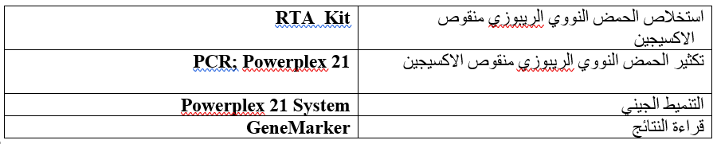

**النتائج**

|  |  |  |  |
| --- | --- | --- | --- |
| **Allèle\Echantillon** | **IND.1.113-23** | **2.113-23** | **3.113-23** |
| **Amel** | **XY** | **XY** | **XY** |
| **D3S1358** | **15,16** | **15,16** | **15** |
| **D1S1656** | **12,13** | **12,**15 | 12**,13,**15 |
| **D6S1043** | **11,15** | **11,**13 | **11,**12 |
| **D13S317** | **11** | **9,**11 | **-** |
| **Penta E** | **12** | **12** | **12** |
| **D16S539** | **11** | 9**, 11** | 9**,11** |
| **D18S51** | **9.2,14** | **16** | **14,**16 |
| **D2S1338** | **18,24** | **17,18** | **18** |
| **DSF1PO** | **10,12** | **10** | **-** |
| **Penta D** | **10** | **9** | **10** |
| **THO1** | **7,8** | **7** | **7** |
| **VWA** | **15** | 15**,17** | 15**,17** |
| **D21S11** | **29,29.3,30** | **30,35** | **35** |
| **D7S820** | **11,12** | **-** | 9**,10,11** |
| **D55818** | **12,13** | **10** | **11** |
| **TPOX** | **9,10** | **8** | **-** |
| **D8S1179** | **10,12** | **10,11,**12**,14** | **10,**12,13 |
| **D12S391** | **18,18.3,19** | 15**,18,19** | **15,19** |
| **D19S433** | **13** | **13,**14 | **13** |
| **FGA** | **17.2,21** | **24** | 17.2**,20,**24 |

**الخلاصة**:

**الخلاصة**:

لالل

⁃ العينات المأخوذة من مسرح الجريمة تحتوي على خليط من بصمتين وراثيتين، واحدة تعود للمدعو **عبد الله بارك الله** والأخرى لمجهول.

**ملاحظة هامة:**

لالل

لا توجد حتى الآن قاعدة بيانات لدى المصلحة للمقارنة مع الآثار المرفوعة.

سيحتفظ مختبر الشرطة الفنية والعلمية بكل البيانات المتعلقة بالقضية حتى وجود مشتبه به.

**فريق البيولوجيين بالمختبر الوطني للشرطة الفنية والعلمية:**

مهندس ضابط شرطة/ مريم الوافي –

مهندس ضابط شرطة/ رقية سلمان